Очереди из автомобилей выстроились на границе с Казахстаном
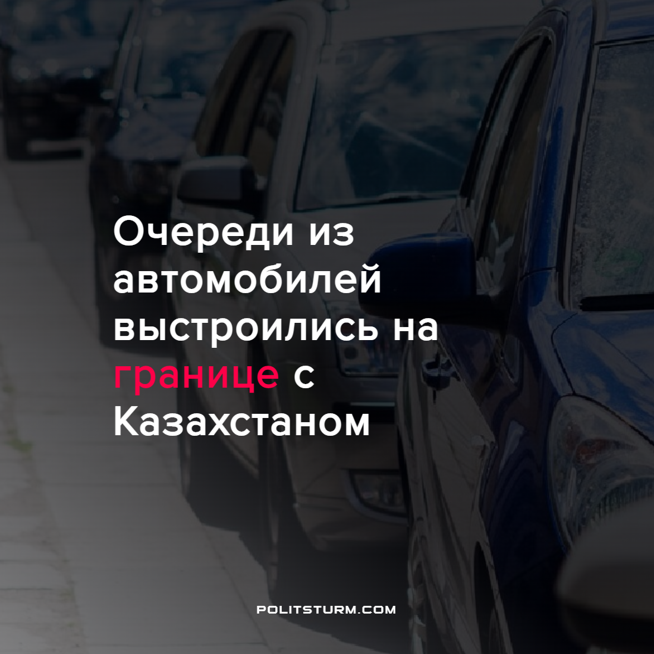

Оригинальная статья
2022-09-22
1 мин. на чтение

В соцсетях появились видео автомобильных очередей на границе между Россией и Казахстаном. Журналисты выехали на место и увидели также пересекающих границу пешком.

“Как только объявили мобилизацию, побросал вещи в сумку и выехали с другом”, “Вчера, как объявили о мобилизации, оставил семью и уехал в Казахстан” “Мы с мужем родом из Казахстана. Живем в Самаре. Как услышали о мобилизации, буквально за пару часов собрались и выехали в Уральск. У нас здесь родные, ждут нас. Мы с мужем военнообязанные, нас бы сразу призвали. Наверное, будем брать казахстанское гражданство” – объяснили участники движения на границе.
Корреспонденты СМИ указывают, что у опрошенных нет знакомых в Казахстане. Едут в Уральск, потому что это ближайший город.
Частичная мобилизация вынудила россиян переезжать в соседние страны. Капиталисты не могут убедить рабочих в том, что выгодно защищать интересы правящего класса. Даже относительно небольшие выплаты не стоят потерянного здоровья или жизни. Ведь капиталисты, развязавшие этот конфликт, не полезут в окопы для защиты своих классовых интересов, а пошлют наиболее беззащитный класс – пролетариат.
Между патриотизмом Советских Республик и капиталистических стран пропасть не только количественная, но и качественная. Нищета и голод, безработица и низкие заработные платы являются вечными спутниками рабочих капиталистических стран. Буржуазия накапливает свои богатства на несчастье миллионов трудящихся.
Социалистическая система гарантировала право рабочих на достойный труд и заработную плату, гарантировала право на бесплатное жилье, медицину и образование. Социализм строил новую жизнь, где ценили человека труда, а не “человека-дельца”. Чтобы сейчас возродить истинно справедливую систему, нужно построить передовую организацию – коммунистическую партию. Присоединяйтесь к Политштурму для совместной деятельности в этом направлении.
Источник: NUR – ““Бегут от мобилизации”: появились видео с очередями на границе России и Казахстана” от 22 сентября 2022 г.

Оригинальная статья

